**첫번째 질문입니다.**

따라하기 15번 LabProject14를 완성하고 디버깅을 했을 때, 나오는 오류입니다.

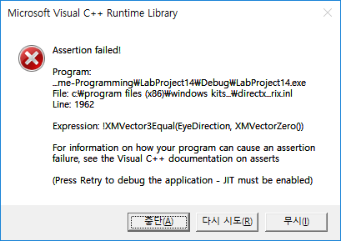

“무시”하며 계속했을 때, 화면입니다.

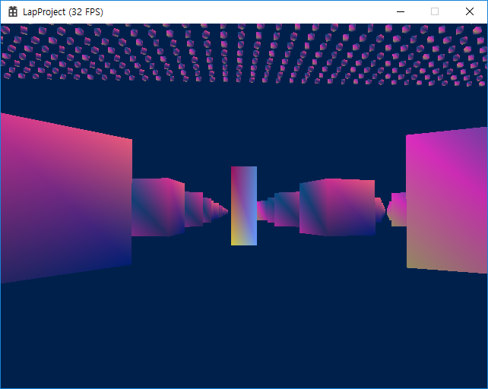

그래서 오류에 대해 두가지 생각해보았습니다.

첫번째로, window SDK가 제대로 설치되지 않았거나, 적용되지 않았다 생각하여 확인해본 결과

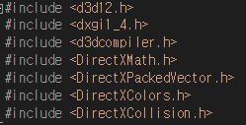 

Directx 관련 수학함수를 이용하는 헤더파일을 include하였고, 정상적으로 SIMD를 적용하였습니다.

두번째로, 디버깅 오류에서 “다시시도”를 통해 알아낸 오류의 원인입니다.

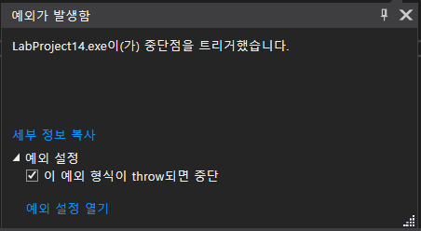

XMFStoreFloat4x4함수에서 오류가 발생하였는데, 구글링을 통해 원인을 알아본 결과

4x4행렬에 0벡터를 곱할 수 있다는 오류라 생각하여 UP벡터를 y축으로 고정하는 FLOAT3(0.f,1.f,0.f)를 생성해 넘겨 주었습니다. 하지만 결과는 동일했습니다.

XMFStoreFloat4x4는 카메라의 위치, 카메라의 바라보는 방향, 카메라의 UP벡터를 인자로 받아 행렬을 생성하기 때문에 평지에서 Up벡터를 고정할 수 있지만 다른 인자는 계속 변하는 값이기 때문에 고정된 값을 줄 수 없다고 생각합니다. 오류의 원인과 해결 방법을 몰라 질문 드립니다.

**두번째 질문입니다.**

“무시”하면서 디버깅 한 결과, height맵이 정상적으로 읽어지지 않았다고 생각합니다.

비트맵 파일을 제대로 읽지 못한다 생각해 임의의 값 0 과 100으로 높이를 정해보았습니다.

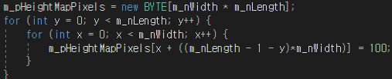

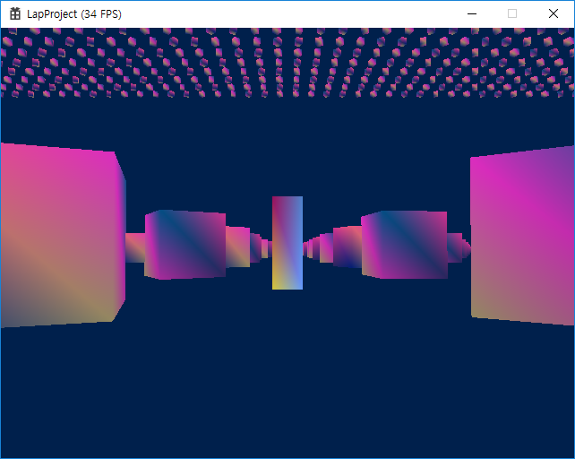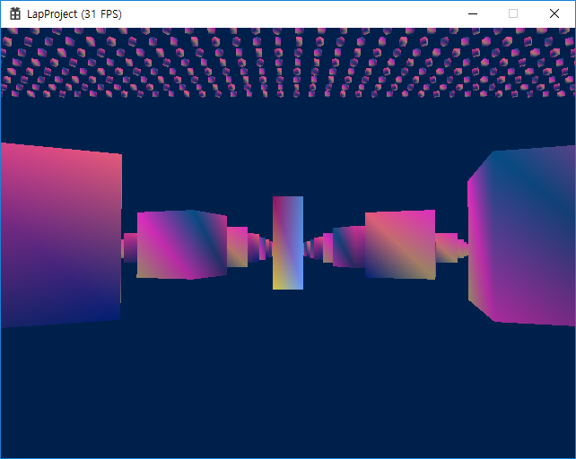

0 100

하지만 결과는 똑같은 높이를 가졌습니다.